Anexa nr. 3
Tabelul comparativ
la proiectul
la proiectul hotărârii Guvernului pentru modificarea Hotărârii Guvernului nr.148/2021 cu privire la organizarea și funcționarea Ministerului Sănătății (eficientizarea activității de audit intern și a structurii aparatului central)
(denumirea proiectului actului normativ)

Conținutul normei în vigoare |  | Modificarea propusă |  | Conținutul normei după modificare
Anexa nr. 2  STRUCTURA  aparatului central al Ministerului Sănătăți  Ministru  Cabinetul ministrului (cu statut de secție)  Secretari de stat  Secretar general al ministerului  Secretar general adjunct al ministerului  Serviciul audit intern  Direcția coordonare politici publice și integrare europeană  Secția coordonarea asistenței externe  Direcția politici în domeniul sănătății publice și urgențe în sănătatea publică  Serviciul programe naționale  Direcția generală politici în domeniul serviciilor medicale integrate  Secția politici în domeniul asistenței medicale primare și comunitare  Direcția politici în domeniul asistenței medicale spitalicești  Secția urgențe medicale și asistență medicală specializată  Serviciul sănătatea mamei și a copilului  Serviciul reabilitare, geriatrie și îngrijiri de lungă durată  Serviciul petiții, relații cu publicul și audiență  Direcția politici în domeniul medicamentelor și dispozitivelor medicale  Direcția politici în domeniul managementului personalului medical  Direcția managementul calității serviciilor de sănătate  Direcția politici de buget și asigurări medicale  Direcția financiar-administrativă  Serviciul infrastructură și logistică  Direcția juridică  Secția resurse umane  Serviciul informare și comunicare cu mass-media  Serviciul tehnologiei informației și comunicațiilor (eSănătate)  Serviciul managementul documentelor |  | - în anexa nr.2 poziția „Serviciul infrastructură și logistică ” se exclude. |  | Anexa nr. 2  STRUCTURA  aparatului central al Ministerului Sănătăți  Ministru  Cabinetul ministrului (cu statut de secție)  Secretari de stat  Secretar general al ministerului  Secretar general adjunct al ministerului  Serviciul audit intern  Direcția coordonare politici publice și integrare europeană  Secția coordonarea asistenței externe  Direcția politici în domeniul sănătății publice și urgențe în sănătatea publică  Serviciul programe naționale  Direcția generală politici în domeniul serviciilor medicale integrate  Secția politici în domeniul asistenței medicale primare și comunitare  Direcția politici în domeniul asistenței medicale spitalicești  Secția urgențe medicale și asistență medicală specializată  Serviciul sănătatea mamei și a copilului  Serviciul reabilitare, geriatrie și îngrijiri de  lungă durată  Serviciul petiții, relații cu publicul și audiență  Direcția politici în domeniul medicamentelor și dispozitivelor medicale  Direcția politici în domeniul managementului personalului medical  Direcția managementul calității serviciilor de  sănătate  Direcția politici de buget și asigurări medicale  Direcția financiar-administrativă  -------------------  Direcția juridică  Secția resurse umane  Serviciul informare și comunicare cu mass-media  Serviciul tehnologiei informației și comunicațiilor (eSănătate)  Serviciul managementul documentelor
Anexa nr.3  ORGANIGRAMA  aparatului central al Ministerului Sănătăți  (redacția actuală)  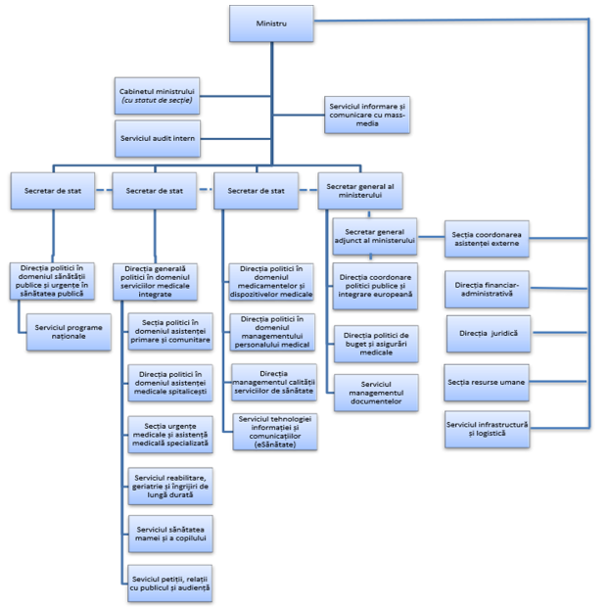 |  |  | Anexa nr.3  ORGANIGRAMA  aparatului central al Ministerului Sănătăți  (redacția după modificare)  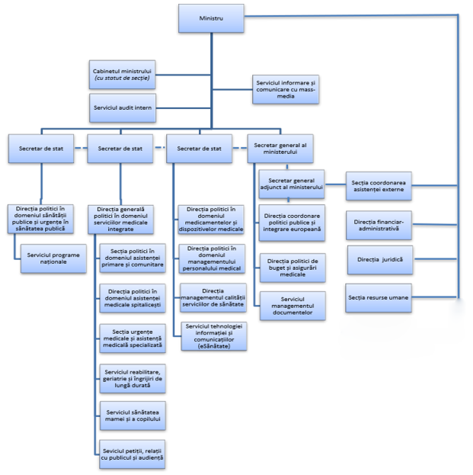
Anexa nr.5  Pct.28 Instituția medico-sanitară publică Institutul de Ftiziopneumologie „Chiril Draganiuc”;  Pct.37. Instituția medico-sanitară publică Spitalul Clinic al Ministerului Sănătății | În anexa nr.nr.5:  - Cuvîntul „Friziopneumologie” se substituie în „Pneumologie”  1.3.2 Cuvintele: „al Ministerului Sănătății” se substituie cu cuvintele: „de Recuperare și Îngrijiri Cronice”. |  |  |  | Pct.28 Instituția medico-sanitară publică Institutul de Pneumologie „Chiril Draganiuc”;  Pct.37 Instituția medico-sanitară publică Spitalul Clinic de Recuperare și îngrijiri Cronice.

